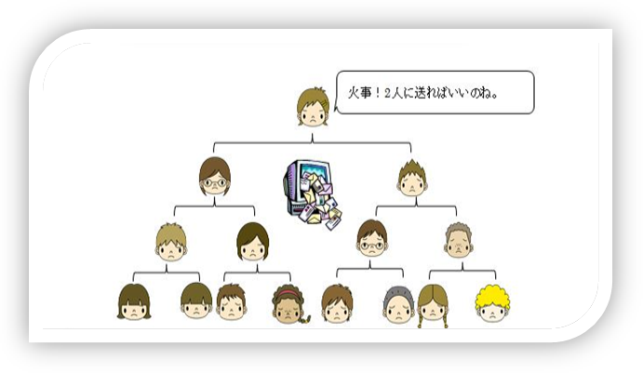
09 チェーンメールの配信

チェーンメールは、次から次へと転送するように促す文書を内容とするメールのことです。メール本文に「○人以上に転送するように」と書かれていたら、それは「チェーンメール」です。「チェーンメール」の中には「○○募金の案内」「中古の自転車いりませんか」など一見人助けのような内容や「10回お参りに行くと宝くじが当たります」などの幸せになれるおまじないのような内容のものもあります。自分が受信して悩むようなメールは、誰が受信しても困ってしまいます。また、緊急事態を告げる内容のメールもありますので、慌ててメールを転送しないように注意が必要です。
【ポイント】
・「○人以上に転送」という文言があれば、それは間違いなく「チェーンメール」である
・チェーンメールに書かれていることは、信じないこと
・「チェーンメール」らしきものが届いたら、転送せずに削除すること

Nさんの携帯電話に、「これは不幸メールです。このメールを受け取った人は、1週間以内に火事にあいます。火事にあいたくなければ、２人にこのメールを2日以内に転送してください。」というメールが届きました。
問題点
人の心を揺さぶる
悪質なメール配信
解説
キーワード：迷惑メール、情報発信
このように1人が2人にメールを送信していくと、20日間で長野県の人口を、27日間で日本の人口を超えてしまいます。

